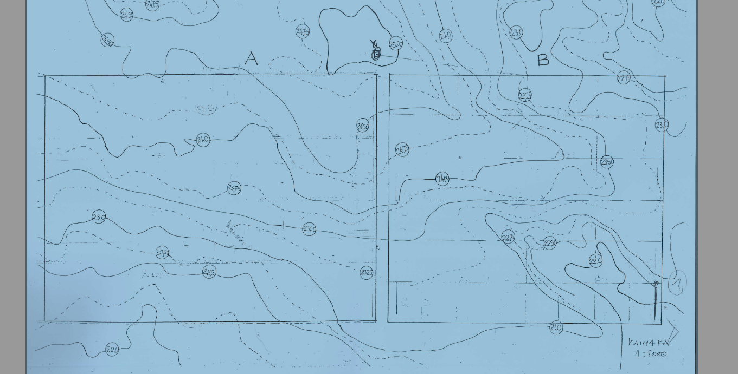
Υ

ΕΠΙΛΟΓΗ ΔΙΑΜΤΕΡΟΥ ΣΕ ΑΚΤΙΝΩΤΟΥ ΔΙΚΤΥΟ
Q=πd2/4*V
0.5<=V<=1.5-2 m/s
ΑΔΕ Υ→ L

L

pL/(ρg)=HL=H+Hr+0.75hf(με christainsen)+(ή μείον)0.5ΔΖ
Q0=Nγ.α*(Νs*qs)

